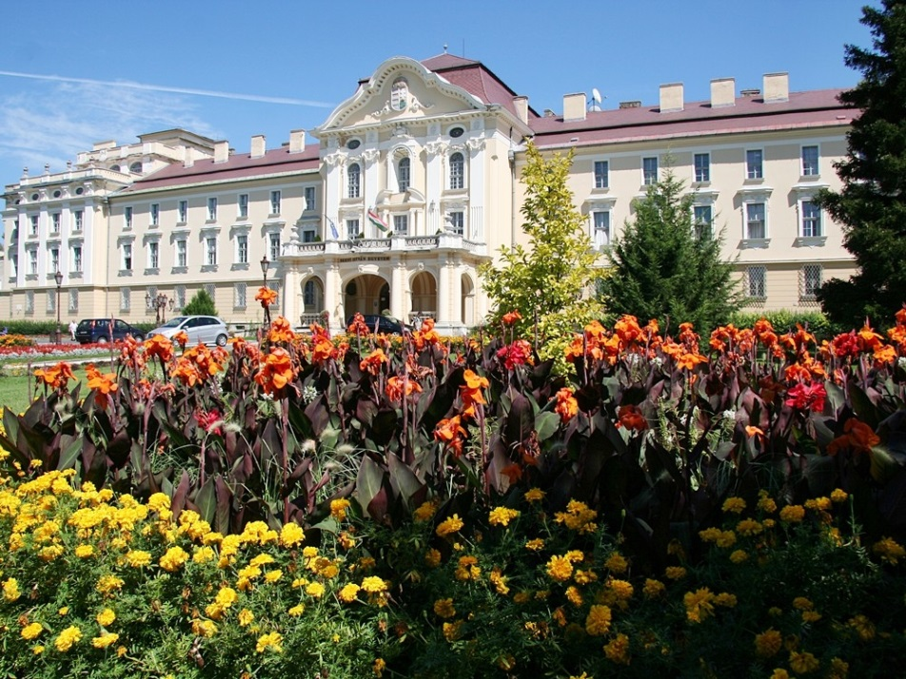
A szerzetesek kincse

A mai Szent István Egyetem - korábban Gödöllői Agrártudományi Egyetem - impozáns neobarokk főépülete eredetileg a premontrei szerzetesrend gimnáziumának épült 1924-ben.
A trianoni békeszerződés folytán három gimnáziumát elvesztett premontrei rend Jászóról 1923-ban székhelyét ide, Gödöllőre tette át. A Koronauradalomtól kapott 88 hold területet a Fácános-erdőben, hogy ott iskolát, konviktust és rendházat építsen.
A Szent Ágoston reguláját követő, fehér öltözetük után "fehér kanonokoknak" is nevezett szerzetesek lelkesen láttak neki a rendi élet és a gimnáziumi oktatás megszervezésének és elindításának.
Pezsgett az élet itt akkoriban. A Gödöllői Premontrei Reálgimnázium 1924-ben 180 tanulóval (ebből 40 bentlakó) kezdte meg a tanévet. Az atyák magyarul taníthattak. A kiválóan felszerelt új intézményben helyet kapott a tornaterem, egy verseny-uszoda, erdei iskola, gyakorló műhelyek, olvasótermek - és természetesen könyvtár is. A gimnáziumban külön gyűjtemény állt a tanárok és az ifjúság rendelkezésére.
A jámbor rendben szolgált itt 1936-tól két fiatal szerzetes: Willibald és Donát . Szívbéli jóbarátok voltak ők ketten. Amikor csak szolgálatuk engedte, együtt töltötték idejüket. Beszélgettek az ifjak oktatásáról, estébe nyúlóan ültek a könyvtárban, olvasva és megvitatva a fontos hittudományi kérdésekkel foglalkozó könyveket. Sokszor csodálták együtt a szépséges épület belső falait ékesítő műalkotásokat: Nagy Sándor, Sidló Ferenc, Kisfaludi Stróbl Zsigmond kiváló műveit. Gyakran sétálgattak a gimnázium körüli parkban elmélkedve és hallgatva a madarak csodás énekét és gyönyörködve a szépen növekvő fákban. Máskor meg a szerzetesek által művelt kertben serénykedtek, kapálták a salátát, szedték a paradicsomot. Willibald indulatosabb, szenvedélyesebb természetű volt, Donát szelíd és halk szavú. Ilyenformán is jól kiegészítették egymást. Gyakran éjszakába nyúló beszélgetéseik, vitáik során mindig Donát volt az, aki végül engedett, így a két jóbarát a közös esti imádság után sosem hajtotta békétlenségben álomra a fejét.
A békés hétköznapoknak azonban csakhamar véget vetettek a történelem viharai. A II. Világháború és az azt követő időszak mindent megváltoztatott…
Willibald és Donát is érezte, hogy rövidesen bekövetkezik az az idő, mikor nem engedik már működni az egyházi iskolákat, de igyekeztek, hogy ez ne befolyásolta a munkájukat és a gimnázium életét. A diákok ugyanúgy készültek az érettségi vizsgákra, mint azelőtt, s a tanárok is csak arra figyeltek, hogy a lehető legalaposabban készítsék fel őket az előttük álló megmérettetésre. Mindenki tette a kötelességét.
A politika '48 tavaszán indította meg döntő rohamát az egyházi – köztük a szerzetesi – iskolák ellen. Az akkori miniszter közölte, hogy az Országgyűlés államosítja az egyházi iskolákat.
Ebben az évben az érettségi még az iskola falai között történt, a bizonyítványok kiosztására viszont már az udvaron került sor, mert addigra a gimnáziumot államosították…
A döntő napon a szerzetesek csupán pár órát kaptak arra, hogy összeszedjék mindenüket és elhagyják az épületet….örökre. Óriási volt a fejetlenség és a zűrzavar. Azt sem tudták hirtelen mihez kapjanak: az értékes kegytárgyakat mentsék-e, vagy a legalább ilyen értékes könyvtárat, esetleg a műalkotásokat?
Willibald és Donát is kétségbeesetten rohangáltak fel-alá a folyosókon, menteni igyekezve a menthetőt…
- Képtelenség! - fakadt ki elkeseredetten barátjának Willibald. Úgysem tudunk mindent megmenteni, hiába törjük magunkat! - azzal válláról ledobva a zsákot elkeseredetten lerogyott a folyosó kövezetére.
Donát nem kevésbé volt megindult és rémült, de barátját nyugalomra intve így szólt:
- Willibald! Gondolkodjunk! Nincs sok időnk! A legfontosabb és legértékesebb dolgokra koncentráljunk! Mentsük a kegytárgyakat és a pótolhatatlan műalkotásokat és kódexeket!
Lélekszakadva rohantak végig az épületen és sebtiben egy nagy ládába gyűjtötték a legértékesebb holmikat. Most jött azonban csak a neheze! Hová rejtsék a kincsesládát?
Szinte egyszerre jutott eszükbe a megoldás:
- A kis fülke! - kiáltott fel Willibald.
- Azon az eldugott kis folyosón? - kérdezett rá Donát.
- Igen, igen a harmadik kanyar után balra! Emlékszel ugye?
- Ez az! - kiáltottak fel.
Erejük megfeszítésével elvonszolták a megterhelt ládát a rejtekhelyre, amely nem volt más, mint egy fülkeszerű bemélyedés a falban, méretre éppen megfelelő.. Óriási szerencséjükre a gimnázium egyik épületszárnyában éppen új válaszfalakat építettek ekkortájt, a folyosó végén összevisszaságban ott hevertek a téglák, vödrök, vakoló kanalak, építőanyagok.
A két jó barát nem késlekedett, villámgyorsan munkához láttak és hamarosan már egy csinos fal rejtette a kincsesládát. Hogy a nyomokat eltüntessék, egy nagy falikárpitot akasztott a frissiben elkészült fal elé.
Az utolsó pillanatban készültek el. Még szusszanásnyi idejük sem maradt, máris terelték őket ki az épületből. Willibald és Donát üres kézzel hagyták el az iskolát, a rajtuk lévő öltözet ruhán kívül nemigen maradt semmijük, de nem bánták, mert sikerült teljesíteniük a lehetetlen küldetést.
A rendet feloszlatták a rendtagokat szélnek eresztették, a két jóbarát ezután messzire elkerült egymástól , de előtte esküt tettek, hogy titkukat megőrzik és nem engedik, hogy a premontrei perjelség kincsei illetéktelen kezekbe kerüljenek.
Willibald és Donát megtartotta ígéretét. Nem adták tovább a titkot. Hogy hol rejtőznek a kincsek, ma sem tudjuk.
Ki tudja, hogy az egyetem régi, zegzugos, labirintus-szerű épületében kószálva, ezen legendán elmerengve, ráakad-e valaha, valaki?

